Воспитываем традициями.

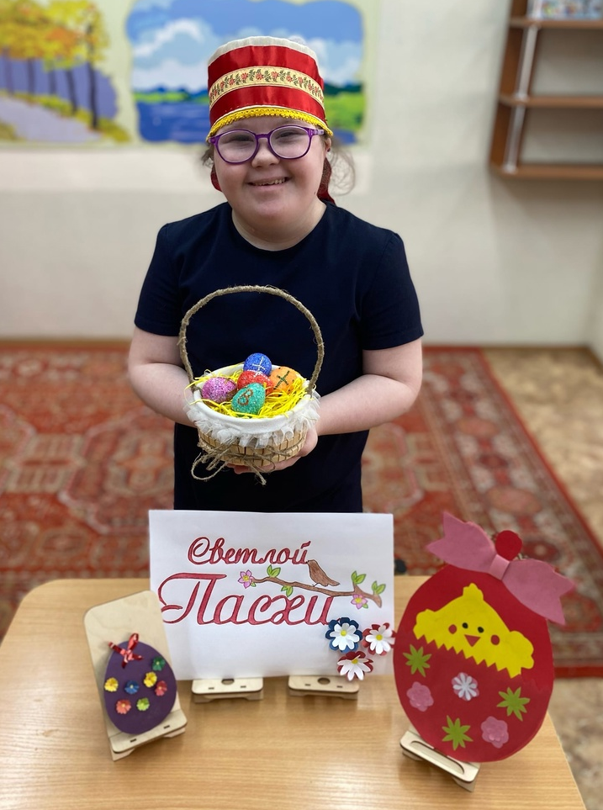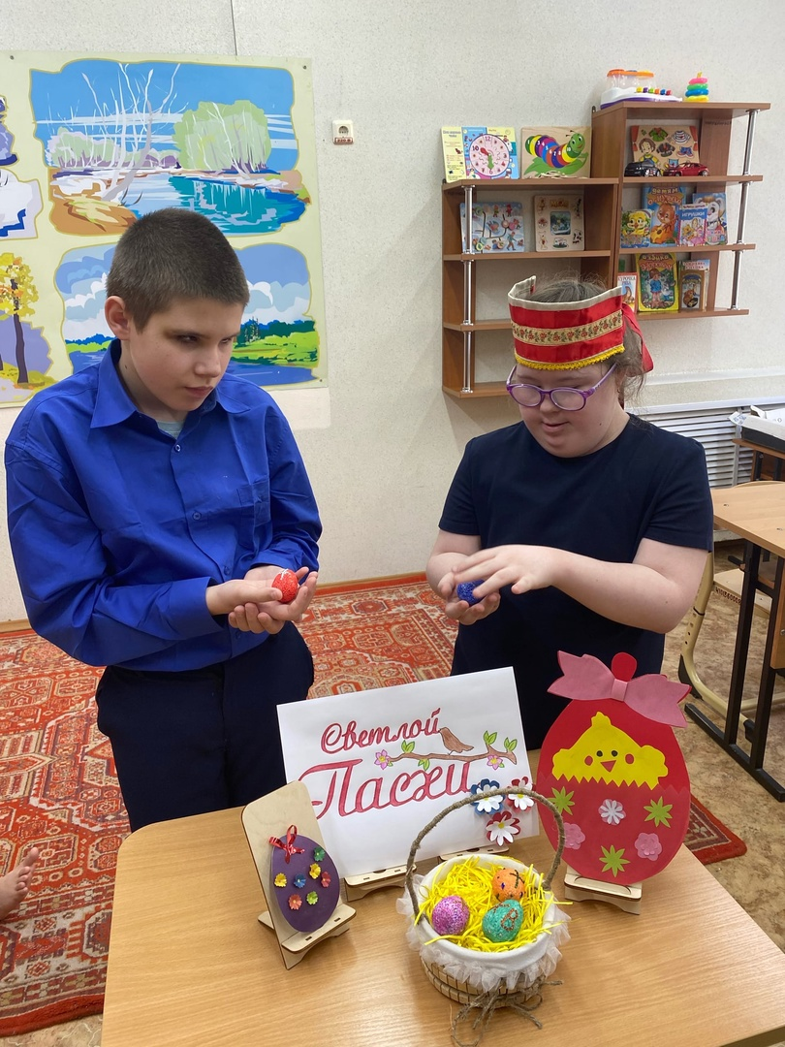

В Чистый четверг в нашем классе прошло мероприятие «Яичко пасхальное», целью которого было знакомство с традициями празднования светлого праздника Пасха.
«Особенным детям» было рассказано об очень любимом нашим народом празднике Пасха, который наступает весной, когда пробуждается природа. Ребята узнали, что традиции встречи этого праздника передаются из глубокой древности, что символом весеннего праздника являются пасхальное яичко с куличиком.
Разноцветные расписные яйца к этому празднику готовятся в большом количестве для подарков родным и друзьям.
В теплой и радостной атмосфере дети рассматривали красивые образцы яичек, прикасались к ним, перекладывали каждое яичко с руки на руку, любовались ими.
Лукошко с разноцветными яичками приготовили наши родители. Затем дети прослушали аудиосказку «Первое пасхальное яичко». А после приняли участие в творческой работе «Пасхальное яичко». При раскрашивании, нанесении узора на заготовку бумажного образца яичка ребята проявили старание, заинтересованность в данном виде деятельности.
В конце мероприятия с удовольствием сфотографировались.
